DP60
手持式温湿度、露点仪表
操作指南
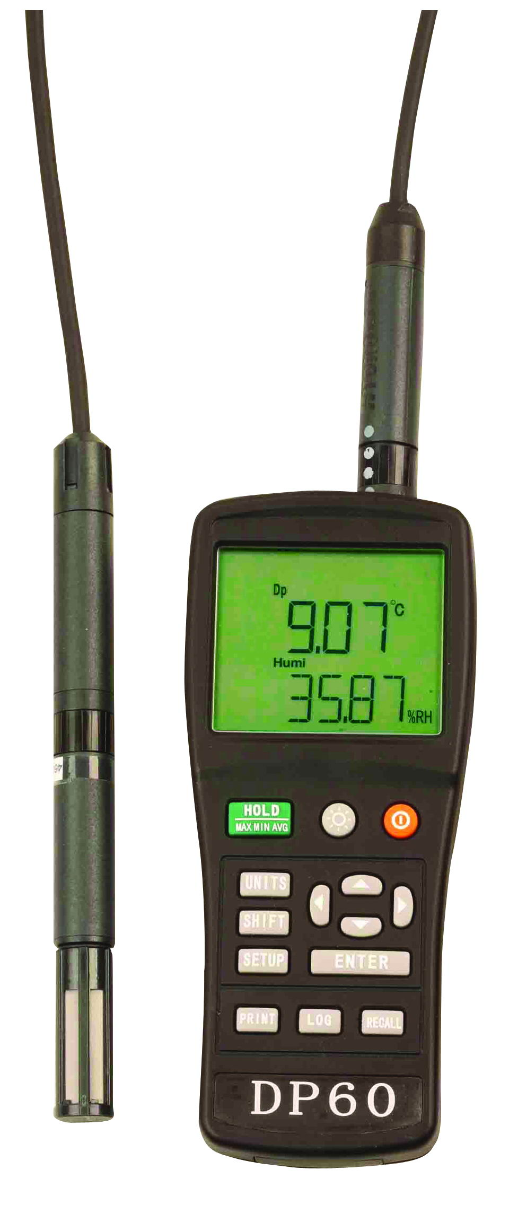
上海露意仪器仪表有限公司
电话：021-62399426 52183794
传真：021-52181180
E-mail:luyi@luyisensors.com
网址：www.luyisensors.com

概述
DP60利用最新的数字技术，是新一代温湿度、露点便携表的经典产品。数字技术的先进性是显而易见的，数字信号处理和传输保证了产品高精度、可靠，传输线缆的信号衰减和干扰不会影响测量精度。校准数据存储在探头本身，因此，当测量环境变化需要更换探头时，仪表不必重新校准，只要更换不同类型的探头就能满足不同场合的应用，探头种类的多样性以及灵活的组合，必有一款能够满足您的需要。产品广泛用于电厂、冶金、科研、卫生检疫、粮食仓储、医疗器械、环境实验、比对校准、造纸和纺织等生产过程，特别适合种类酸碱气体的测量，对氢气、二氧化碳、甲烷、一氧化碳、氧气不影响。
特点：
→ 精确的温度、湿度、露点测量
→ 传感器与表体分体设计
→ 多种互换性探头可供选择，适合不同场合的湿度测量
→ 高精度：±1.5%RH，±0.3℃，±2℃DP
→ 稳定性好，年漂移小
→ 可以换算露点和湿球温度
→ 按键进行温度、湿度的多点迁移校准
→ 保持功能，为记录获取充裕的时间
1 系统组成
1.1 手持式温湿度、露点仪表表体DP60
校准点 | 按键进行温度、湿度的多点迁移校准
计算量 | 露点、湿球温度
测量范围 | 0~100%RH,-60~+60℃Td,-50~+200℃（取决于探头的选择）
精 确 度 | ±1.5%RH, ±0.3℃ （ 23℃±2℃）±2℃DP
表体工作环境 | 0…99%RH无结露, -10…+60℃
显 示 | 液晶 2行，可显示温度、湿度、露点等计算值
显示分辨率 | 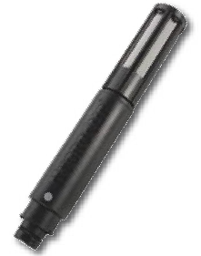  0.01%RH, 0.01℃/℉
温湿度传感器HygroClip系列

HygroClip S/S1
温湿度标准探头，金属网状过滤区，防尘，最大风速20米/秒
尺 寸: Ф15×100mm
防护等级：IP65
HygroClip S1是经过特殊标定的探头，湿度精度±1%RH
测量范围：-40…85℃,0…100%RH，-50...-50℃DP(标定)
精度(S1): ±1.0%RH，±0.2℃(23±2℃DP)
精 度: ±1.5%RH，±0.3℃(23±2℃DP)
信号输出: ROV模拟输出和DIO数字信号

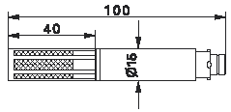
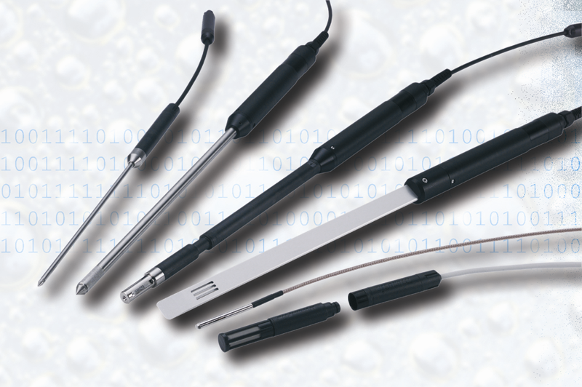

转接延长线
除HygroClip IE外其余探头均可直接接到表体上，如果需要实现分体或者延长可以选配MOK-02-DAT05(2米)或MOK-05-DAT05(5米)接到表体上，HygroClip IE不能直接接到表体上，应选择T7-03-DAT05转接线连接到表体上。
HygroClip传感器的连接和拆卸
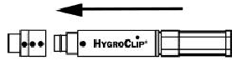 | 务必将MOK连接件的三个白点和HygroCLip S的白点四点对齐，再轻轻地将HygroClip S传感器探头往里插。
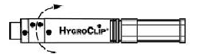 | 再轻轻地旋转错开中间的两个白点，锁定探头。
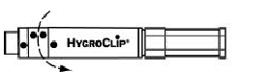 | 沿反方向旋转中间的两个白点，使四个白点对齐。
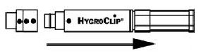 | 四点对齐后，轻轻启下HygroClip S。注意：不可在四点未对齐时，强行安装和拆卸，否则将造成机械损坏。

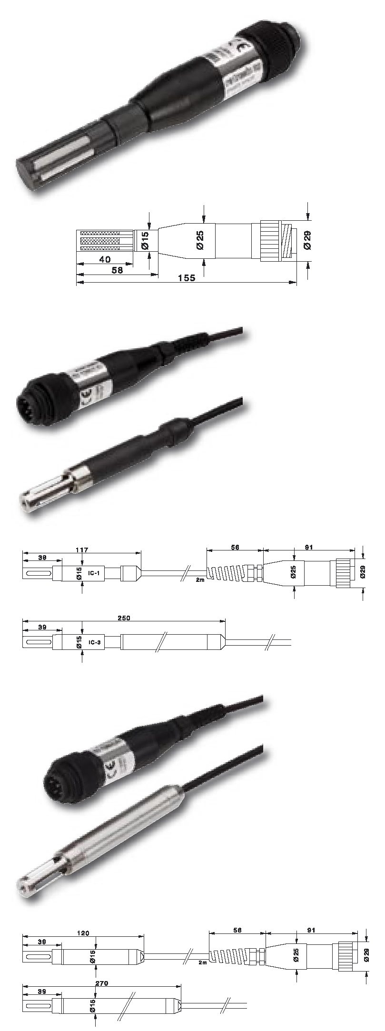
配套HygroFlex工业探头
完全互换探头，内部校准，只需选择适合需要的类型，如果应用场合更换，更换一种探头即可！
HygroClip IW / IW1
墙面安装应用（监测环境），轻巧结构使响应加快

测量量程： 0…100%RH,-40…85°C
精度： ±1%RH，±0.2℃ （IW1）
±1.5%RH,±0.3℃ (IW)
探头： 聚甲醛树酯 25/15 mm Ф
传感器保护：金属网过滤器

订货代码
HygroClip IW1 ±1%RH，±0.2℃ SCS检验证书
HygroClip IW ±1.5%RH，±0.3℃

HygroClip IC
电缆安装适合各种安装和应用，如高温测量、环境试验箱、管道等

测量量程： 0…100%RH,-50…200°C
精度： ±1.5%RH,±0.3℃
探头： PPS,15 mm Ф
电缆： 2m/5m/10m,耐温-50…200°C
传感器保护：单独订购过滤器

订货代码
HygroClip IC-1 120mm探头，电缆2m （推荐）
HygroClip IC-1-5 120mm探头，电缆5m
HygroClip IC-1-10 120mm探头，电缆10m
HygroClip IC-3 250mm探头，电缆2m （推荐）
HygroClip IC-3-5 250mm探头，电缆5m
HygroClip IC-3-10 250mm探头，电缆10m

HygroClip IM
坚固的不锈钢探头适合管道安装，穿墙安装等。典型应用食品行业、电厂

测量量程： 0…100%RH,-50…200°C
精度： ±1.5%RH,±0.3℃
探头： 不锈钢，15 mm Ф
电缆： 2m/5m/10m,耐温-50…200°C
传感器保护：单独订购过滤器

订货代码
HygroClip IM-1 120mm探头，电缆2m （推荐）
HygroClip IM-1-5 120mm探头，电缆5m
HygroClip IM-1-10 120mm探头，电缆10m
HygroClip IM-3 270mm探头，电缆2m （推荐）
HygroClip IM-3-5 270mm探头，电缆5m
HygroClip IM-3-10 270mm探头，电缆10m

注：工业探头自带的电缆适合工作在高温区，如果在85°C以下，可以使用探头延长线（价格低）

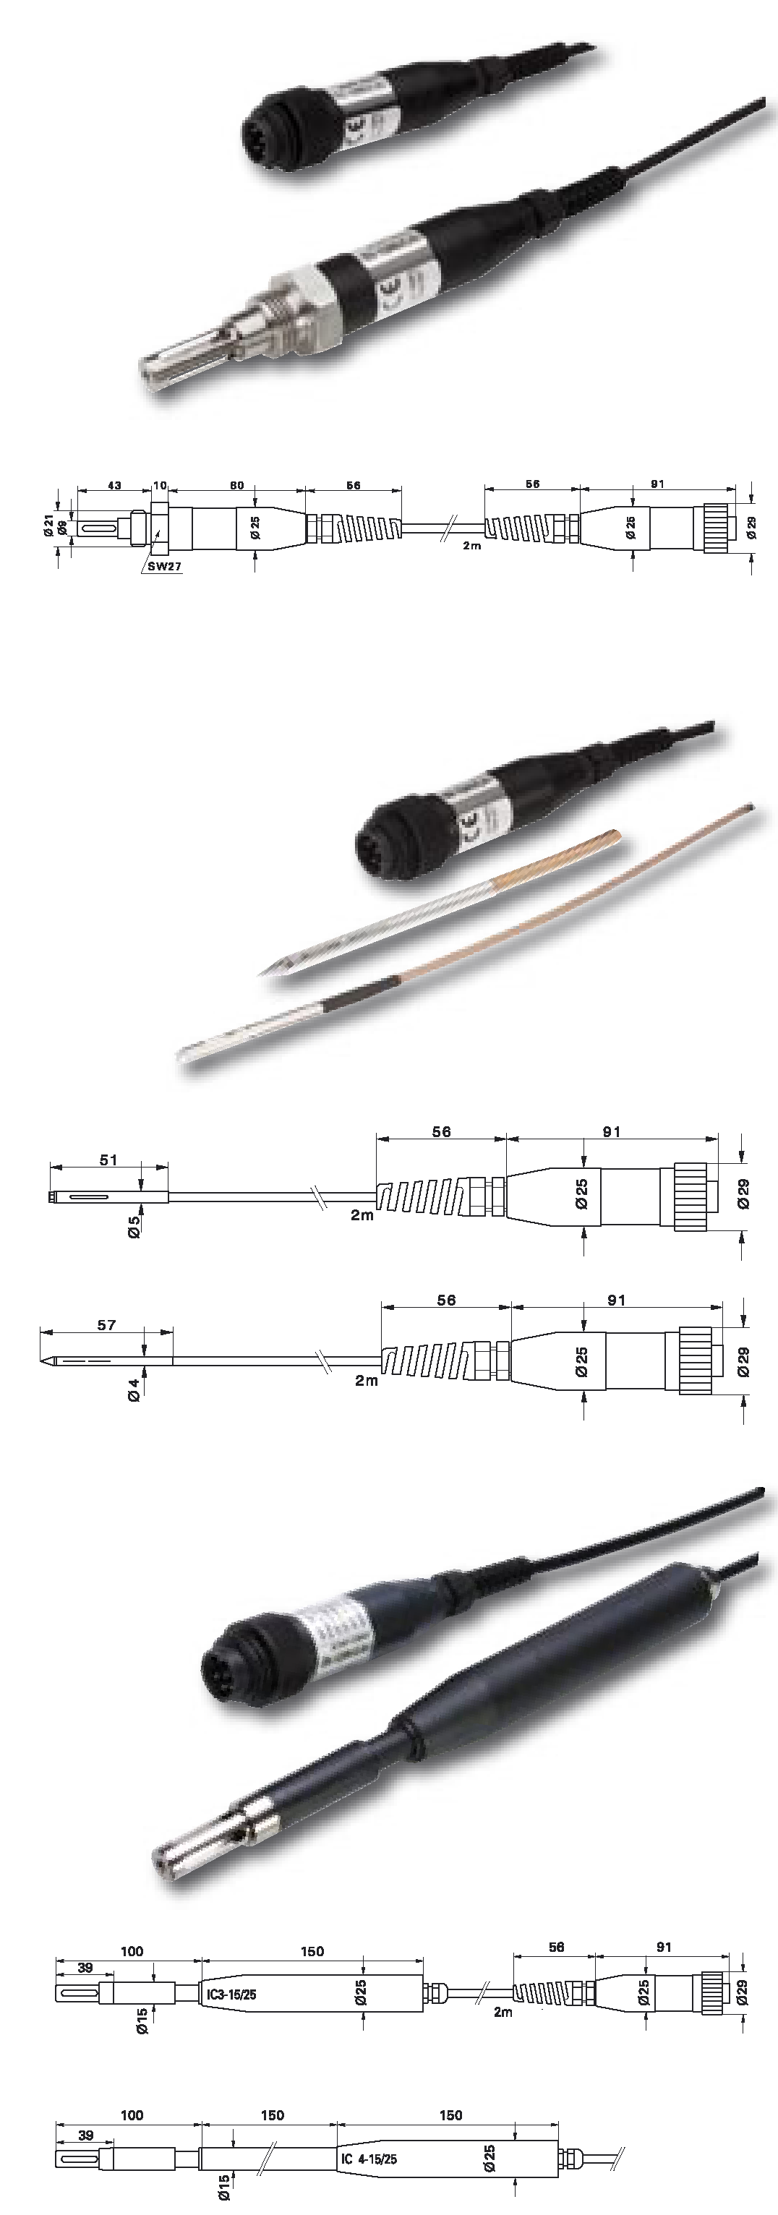
配套HygroFlex工业探头

HygroClip IE
螺纹安装，针对压力场合，最大50bar

测量量程： 0…100%RH,-50…200°C
精度： ±1.5%RH,±0.3℃
探头： 不锈钢
探头体： POM塑料到85°C，不锈钢到200°C
电缆： 2m
传感器保护：单独订购过滤器

订货代码
HygroClip IE-1 ½”G,POM探头体，最高温度85°C
HygroClip IE-1-M ½”G,不锈钢探头体，最高温度200°C
HygroClip IE-3 ½” NPT,POM探头体，最高温度85°C
HygroClip IE-3-M ½” NPT,不锈钢探头体，最高温度200°C

HygroClip IC04/05
4或5mm直径探头，测量狭小空间或者砖、陶瓷、木材等

测量量程： 0…100%RH,-40…100°C
精度： ±1.5%RH,±0.3℃
探头： 镀镍铜合金
电缆： 2m

订货代码
HygroClip IC04 Ф4x2000mm
HygroClip IC05 Ф5x2000mm

HygroClip ICx 15/25mm探头
15/25mm直径探头主要用来代替旧型号，如I-1000,I-200,I-2000,不用改变原有的安装件

测量量程： 0…100%RH,-50…200°C
精度： ±1.5%RH,±0.3℃
探头： PPS
电缆： 2m,耐温-50…200°C
传感器保护：单独订购过滤器

订货代码
HygroClip IC-3-15-25 250mm探头，电缆2m
HygroClip IC-4-15-25 400mm探头，电缆2m
HygroClip IC-5-15-25 500mm探头，电缆2m
HygroClip IC-7-15-25 700mm探头，电缆2m

LCD显示屏介绍
 | 按 打开/关闭温度计。
 | 按 打开或关闭背景灯。如果1分钟之内没有按任何按钮，背景灯会自动关闭
 | 按 逐步查看，固定显示的读数－>读数的最大值－>读数的最小－>读数的平均值－>关闭本项显示。  按 超过2秒清除内存中，读数的最大值、读数的最小、读数的平均值
 | 按 选择摄氏度（℃）、华氏度（℉）等温度单位。
 | 按 开始或退出设定模式。（参阅“改变设定选项”一节。）
 | 按 增加所显示的设定值。
 | 按 减少所显示的设定值。
 | 按 把屏幕显示卷动到您要更改的设定选项。  按 把设定位左移到您要更改的设定位置。
 | 按 把屏幕显示卷动到您要更改的设定选项。  按 把设定位右移到您要更改的设定位置。
 | 按 接受一个设定参数选项。  再按 把显示的设定值存在储存器里。
仪 表 操 作
1 . 把温湿度传感器插入输入插孔上。
2 . 按 可启动温度计。
1秒钟以后，温度计会显示第一组读数。如果温度传感器没有连接到所选择的输入端或者温度传感器是“开路”时，显示屏幕会出现“－OH－”。
3.用“设定”（Setup）可以改变参数密码、自动关机时间、显示模式、精度、单位、温度传感器类型、偏差、补偿等。

参数设定状态和各参数列示如表：
按钮 | 显示 | 名 称 | 设定范围(字) | 说 明
 | 参数 | 显示参数
SETUP | 132  LOCK | 设定参数  禁 锁 | LOCK≠132 | 禁 锁（设定参数不可修改）
SETUP |  | 设定参数  禁 锁 | LOCK=132 | 进入参数设定
 | POWE | 电源控制 | POWE=0 | 禁止定时自动关机
 |  | 电源控制 | 1-240 | 定点关机(分钟)
 | 1dIP | 上屏显示内容 | 1dIP=0 | 显示温度值
 |  | 上屏显示内容 | 1dIP=1 | 显示湿度值
 |  | 上屏显示内容 | 1dIP=3 | 显示露点值
 |  | 上屏显示内容 | 1dIP=4 | 显示湿球温度值
 |  | 上屏显示内容 | …… | ……
 | 1dOT | 上屏显示小数点 | 1dOT=0 | 第一屏无小数点 （显示****）
 | 1dOT | 上屏显示小数点 | 1dOT=1 | 第一屏小数点在十位（显示***.*）
 | 1dOT | 上屏显示小数点 | 1dOT=2 | 第一屏小数点在十位（显示**.**）
 | 1UNI | 上屏屏显示单位 | 1UNI=0 | 设置仪表第一屏显示单位（℃）
 | 1UNI | 上屏屏显示单位 | 1UNI=1 | 设置仪表第一屏显示单位（℉）
 | 2dIP | 下屏显示内容 | 2dIP=0 | 显示湿度值
 | 2dIP | 下屏显示内容 | 2dIP=1 | 显示温度值
 | 2dIP | 下屏显示内容 | 2dIP=2 | 显示露点值
 | 2dIP | 下屏显示内容 | 2dIP=3 | 显示第一通道测量平均值、按hold键切换显示为保持当前值、最大值、最小值、平均值  如果是单通道表，改设置为默认设置。
 | 2dIP | 下屏显示内容 | 2dIP=4 | 显示第一通道测量最大值、按hold键切换显示为保持当前值、最大值、最小值、平均值
 | 2dIP | 下屏显示内容 | 2dIP=5 | 显示第一通道测量最小值、按hold键切换显示为保持当前值、最大值、最小值、平均值
 | 2dOT | 下屏显示小数点 | 2dOT=0 | 通道二无小数点 （显示****）
 | 2dOT | 下屏显示小数点 | 2dOT=1 | 通道二小数点在十位（显示***.*）
 | 2dOT | 下屏显示小数点 | 2dOT=2 | 通道二小数点在十位（显示**.**）
 | 2UNI | 下屏显示单位 | 2UNI=0 | 设置仪表第二屏显示单位（℃）
 | 2UNI | 下屏显示单位 | 2UNI=1 | 设置仪表第二屏显示单位（℉）
 | T0 | 温度值零点迁移 | T0＝0.00 | 修正后的测量值=修正前的测量值 + T0
 | Tk | 温度值斜率修正 | Tk＝1.0000 | 修正后的测量值=修正前的测量值 * Tk + T0
 | H0 | 湿度值零点迁移  (单点校准模式) | H0＝0.00 | 修正后的测量值=修正前的测量值 + H0  如果H0不等于0，则表示为单点校准模式，湿度其他修正值将不起作用。如果H0＝0.00，则采用三点校准模式。
 | H1 | 校准湿度点 | H1d＝40 | 三点校准模式：  - 相对湿度0～H1d量程，修正值为：零和H1进行插值计算；  - 相对湿度H1d～H2d量程，修正值为：H1和H2进行插值计算；  - 相对湿度H2d～H3d量程，修正值为：H2和H3进行插值计算；  - 相对湿度H3d～100量程，修正值为：H3和零进行插值计算；
 | H2 | 校准湿度点 | H2d＝60
 | H2 | 第二个湿度点下的修正值 | H2＝0.00
 | H3 | 校准湿度点 | H3d＝80
 | H3 | 第三个湿度点下的修正值 | H3＝0.00
 | DP0 | 露点温度零点迁移 | DP0＝0.00 | 修正后的计算值=修正前的计算值 + DP0
 | Dpk | 露点温度斜率修正 | Dpk＝1.0000 | 修正后的计算值=修正前的计算值 * Dpk + DP0
 | oth0 | 其他计算值零点迁移 | oth0＝0.00 | 修正后的计算值=修正前的计算值 + oth0
 | othk | 其他计算值斜率修正 | othk＝1.0000 | 修正后的计算值=修正前的计算值 * othk + oth0
SETUP |  | 返回主画面

校准标准溶液
SCS鉴定的湿度标准溶液EA×× - SCS，××表示如下的特定湿度值：
订货编码 | 湿度值 | 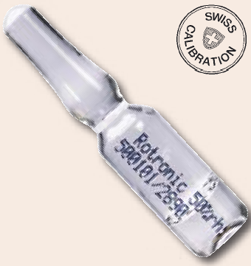  不确定度（23±2℃）
EA00-SCS | 0.5%RH | ±0.1%RH
EA05-SCS | 5.0%RH | ±0.1%RH
EA10-SCS | 10.0%RH | ±0.3%RH
EA20-SCS | 20.0%RH | ±0.3%RH
EA35-SCS | 35.0%RH | ±0.5%RH
EA50-SCS | 50.0%RH | ±0.9%RH
EA65-SCS | 65.0%RH | ±0.9%RH
EA75-SCS | 75.3%RH | ±0.9%RH
EA80-SCS | 80.0%RH | ±1.2%RH
EA95-SCS | 95.0%RH | ±1.2%RH
校准步骤
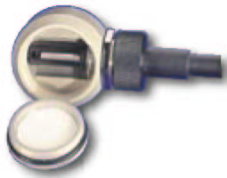 | 将传感器插入校准腔中，锁紧探头，取出一片棉垫放入校准腔的盖子中，再打开一瓶校准溶液，倒在棉垫上，拧紧盖子，当测量达到稳定平衡（40-60分钟）时，采用RHS方式或者HUMIDITY进行校准。
露点/温度/湿度快速切换法:
1在测量状态下按 SHIFT 键和 键即可.
2按SHIFT键和 , 显示 温度、露点/湿度
3按SHIFT键和 ，显示 露点/温度、湿度

产品选型：
DP60- |  |  |  |  |  |  | DP60系列温湿度、露点仪
 | B |  |  |  |  |  | 环境测量温湿度仪、露点仪
 |  | S |  |  |  |  | 分体式,介质温度:-40…+85℃
 |  |  | C |  |  |  | 分体式,介质温度:-50…+200℃
 |  |  |  | M |  |  | 不锈钢探头, 介质温度:-50…+200℃
 |  |  |  |  | E |  | 耐压5Mpa, 介质温度:-50…+200℃

联系我们

- 咨询
- 销售
- 客户服务
- 培训

上海露意仪器仪表有限公司
上海市长宁区福泉路123弄2号楼602室
Tel: +86 (0)21 – 6239 9426
Fax: +86 (0)21 – 5218 1180
E-mail: luyi@luyisensors.com.cn
Website: www.luyisensors.com
网络实名:露点仪

